PRESSEMITTEILUNG
Schwäbisch Hall, 20.12.2019

Präzision und Flexibilität: Montagemaschinen für Pen- und Autoinjektoren
OPTIMA automation auf der Pharmapack 2020

Optima Automation informiert auf der Pharmapack 2020 über aktuelle Technologien für Pen- und Autoinjektoren sowie Einklebeautomaten für Kanülen. Die Maschinen zeichnen sich durch eine hohe Prozessflexibilität und Präzision aus. Nachträglich lassen sich semiautomatische Maschinen zu vollautomatischen Systemen erweitern und mit Funktionen ergänzen.
Pen- und Autoinjektoren durchlaufen in der Montage vielseitige Prozessschritte, die Optima Automation je nach Kundenanforderung in den Anlagen flexibel miteinander kombiniert. Generell ist das Montieren der sensiblen Komponenten mit höchster Präzision auszuführen, weshalb dies mittels Kraft-/Weg-Messung, d. h. kontrolliertem Krafteinsatz, ausgeführt wird. Unmittelbar im Prozess findet ein Monitoring der Positionen von Flansch und Stopfen statt. Auch das Bedrucken und Etikettieren, einschließlich umfangreicher Kontrollen, ist integriert.
Im Bereich der Autoinjektoren kann der Prozess zudem Demontageschritte beinhalten sowie eine Inspektion des Nadelschutzes an der vorgefüllten Spritze, bevor diese in den Injektor eingesetzt wird. Maschinentypen wie die OPTIMA AIM für Autoinjektoren und die OPTIMA PIM für Peninjektoren eignen sich jeweils flexibel für Injektionssysteme unterschiedlicher Hersteller.

Auf der Pharmapack wird Optima Automation zudem über Kanüleneinklebeautomaten informieren. Auch hier finden umfangreiche Inspektionen statt, um beispielsweise die Ausrichtung des Nadelschliffs, die Nadelhöhe oder generell die Nadel auf Beschädigungen zu überprüfen. Eine Silikonierstation für die Nadeln ist ebenfalls integriert.
Je nach Leistung und Anwendung werden die Maschinen von Optima Automation als Rundtakter, als Kontinumaten (kontinuierlicher Rundläufer) oder modular im linearen Aufbau realisiert. Die Maschinen können zu Beginn als semiautomatische Maschinen für niedrigere Leistungen aufgebaut werden, wie sie typischerweise in Qualifizierungsphasen benötigt werden, um anschließend für die Produktion ein Upscaling auf Vollautomatisierung durchzuführen
Optima Automation verfolgt vom Projektbeginn an einen partnerschaftlichen Beratungsansatz. Transparenz über den gesamten Projektverlauf ist dabei ein wichtiger Grundsatz. Qualifizierungen und Validierungen werden gemäß der regulatorischen Bestimmungen durchgeführt. Optima Automation hat seinen Sitz in Deutschland und führt weltweit Projekte und Serviceleistungen durch. Das Unternehmen ist Teil der Optima Packaging Group, die an 19 nationalen und internationalen Standorten mehr als 2.400 Mitarbeiter beschäftigt.
Optima Automation auf der Pharmapack (Paris Expo): 05./06. Februar 2020: Stand-Nr. B18

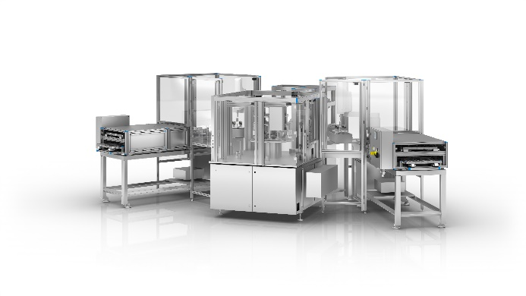
Anlagen für Autoinjektoren wie die OPTIMA AIM von Optima Automation können nachträglich von semiautomatischer zu vollautomatischer Verarbeitung skaliert werden. Es lassen sich Injektoren unterschiedlicher Hersteller darauf verarbeiten.

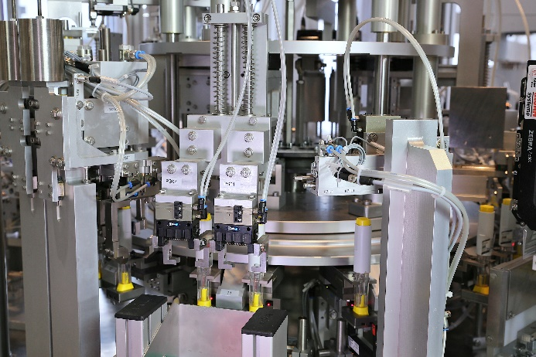
Bei der OPTIMA AIM für die Montage von Autoinjektoren werden sämtliche Prozessschritte in höchster Präzision ausgeführt und überwacht.

Zeichen (inkl. Leerzeichen): 2.754

Pressekontakt:
OPTIMA packaging group GmbH
Jan Deininger
Editor
+49 (0)791 / 506-1472
jan.deininger@optima-packaging.com
www.optima-packaging.com
Besten Dank für Ihre Veröffentlichung. Über die Zusendung eines Belegexemplars freuen wir uns.

